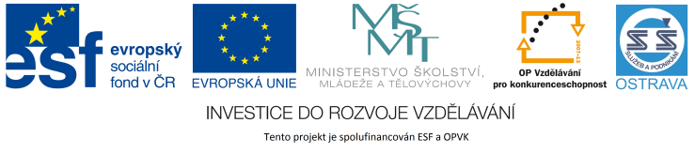VY_12_INOVACE_ČJO3A5964ZŘ_RES

**Výukový materiál v rámci projektu OPVK 1.5 Peníze středním školám**

Číslo projektu: CZ.1.07/1.5.00/34.0883

Název projektu: Rozvoj vzdělanosti

Číslo šablony: I/2

Datum vytvoření: 2. 4. 2013

Autor: Mgr. Renáta Zbořilová

Určeno pro předmět: Český jazyk a literatura

Tematická oblast: Porozumění textům v kontextu literárního vývoje 20. a 21. století

Obor vzdělání: Obchodník (66-41-L/01) – 3. ročník

Název výukového

materiálu: pracovní list **Karel Poláček**

Popis využití: řešení

Čas: 20 minut

**Řešení:**

1. b)
2. c)
3. b)
4. a)
5. b)
6. d)
7. b)
8. laskavý pohled na svět fotbalových fanoušků – Muži v ofsajdu

vzpomínka na dětství – Bylo nás pět

román zachycující české maloměšťáctví – Dům na předměstí

kniha pro děti – Edudant a Francimor

1. Okresní město
2. pětidílný cyklus (pětidílný román)
3. Poláček v jednotlivých dílech zobrazil své rodné maloměsto **před první světovou válkou a během ní**
4. b)
5. c)
6. a) nenávist vůči Židům

b) zřetelný

c) fráze

d) kladný